株式会社秀和システム様向け

ハンバーガー注文サイト

外部設計書  
注文サイト部

第1.0版

|  |  |
| --- | --- |
| 版数 | 1.0 |
| 承認者 | ムーンマイル・ソリューションズ　増田智明 |
| 作成者 | ムーンマイル・ソリューションズ　増田智明 |

改版履歴

|  |  |  |  |
| --- | --- | --- | --- |
| 版数 | 改版概要 | 改版日 | 改版者 |
| 1.0 | 新規作成 |  | 増田智明 |

目次

1. はじめに 1

2. 概要 2

3. 外部設計 3

3.1 トップページ 3

3.2 商品一覧 4

3.3 カテゴリ一覧 5

3.4 お薦め商品 6

3.5 カート 7

3.6 ログインページ 8

3.7 注文画面 9

# はじめに

* ハンバーガー注文サイト　システム概要設計書
* ハンバーガー注文サイト　システム構造設計書

に従い、注文用のWebサイトの外部設計を行う。

画面はVue3で作成する。

# 概要

注文サイトとして、次の画面を作成する。

|  |  |
| --- | --- |
| **画面名** | **内容** |
| トップページ | サイトを開いたときの最初のページ |
| 商品一覧 | ハンバーガー等の商品を並べる |
| カテゴリ一覧 | ハンバーガー、サイドメニュー、ドリンクなどのカテゴリ別に並べる |
| お薦め商品 | 今月のおすすめ商品を並べる |
| カート | 商品をカートに入れたときのカート機能を付ける |
| ログインページ | ユーザーのログインページを付ける |
| 注文画面 | カートにある商品を注文する |

# 外部設計

概要に従い、各画面の外部設計を記述する。

## 3.1 トップページ

* サイトを開いたときのトップページ
* トップメニュー（タイトル、会員登録、ログイン）は、どのページも同じように表示する
* 今月のお知らせ（主に新商品）を表示する。お知らせをクリックすると該当の解説ページに移る

トップメニュー

▼デザイン

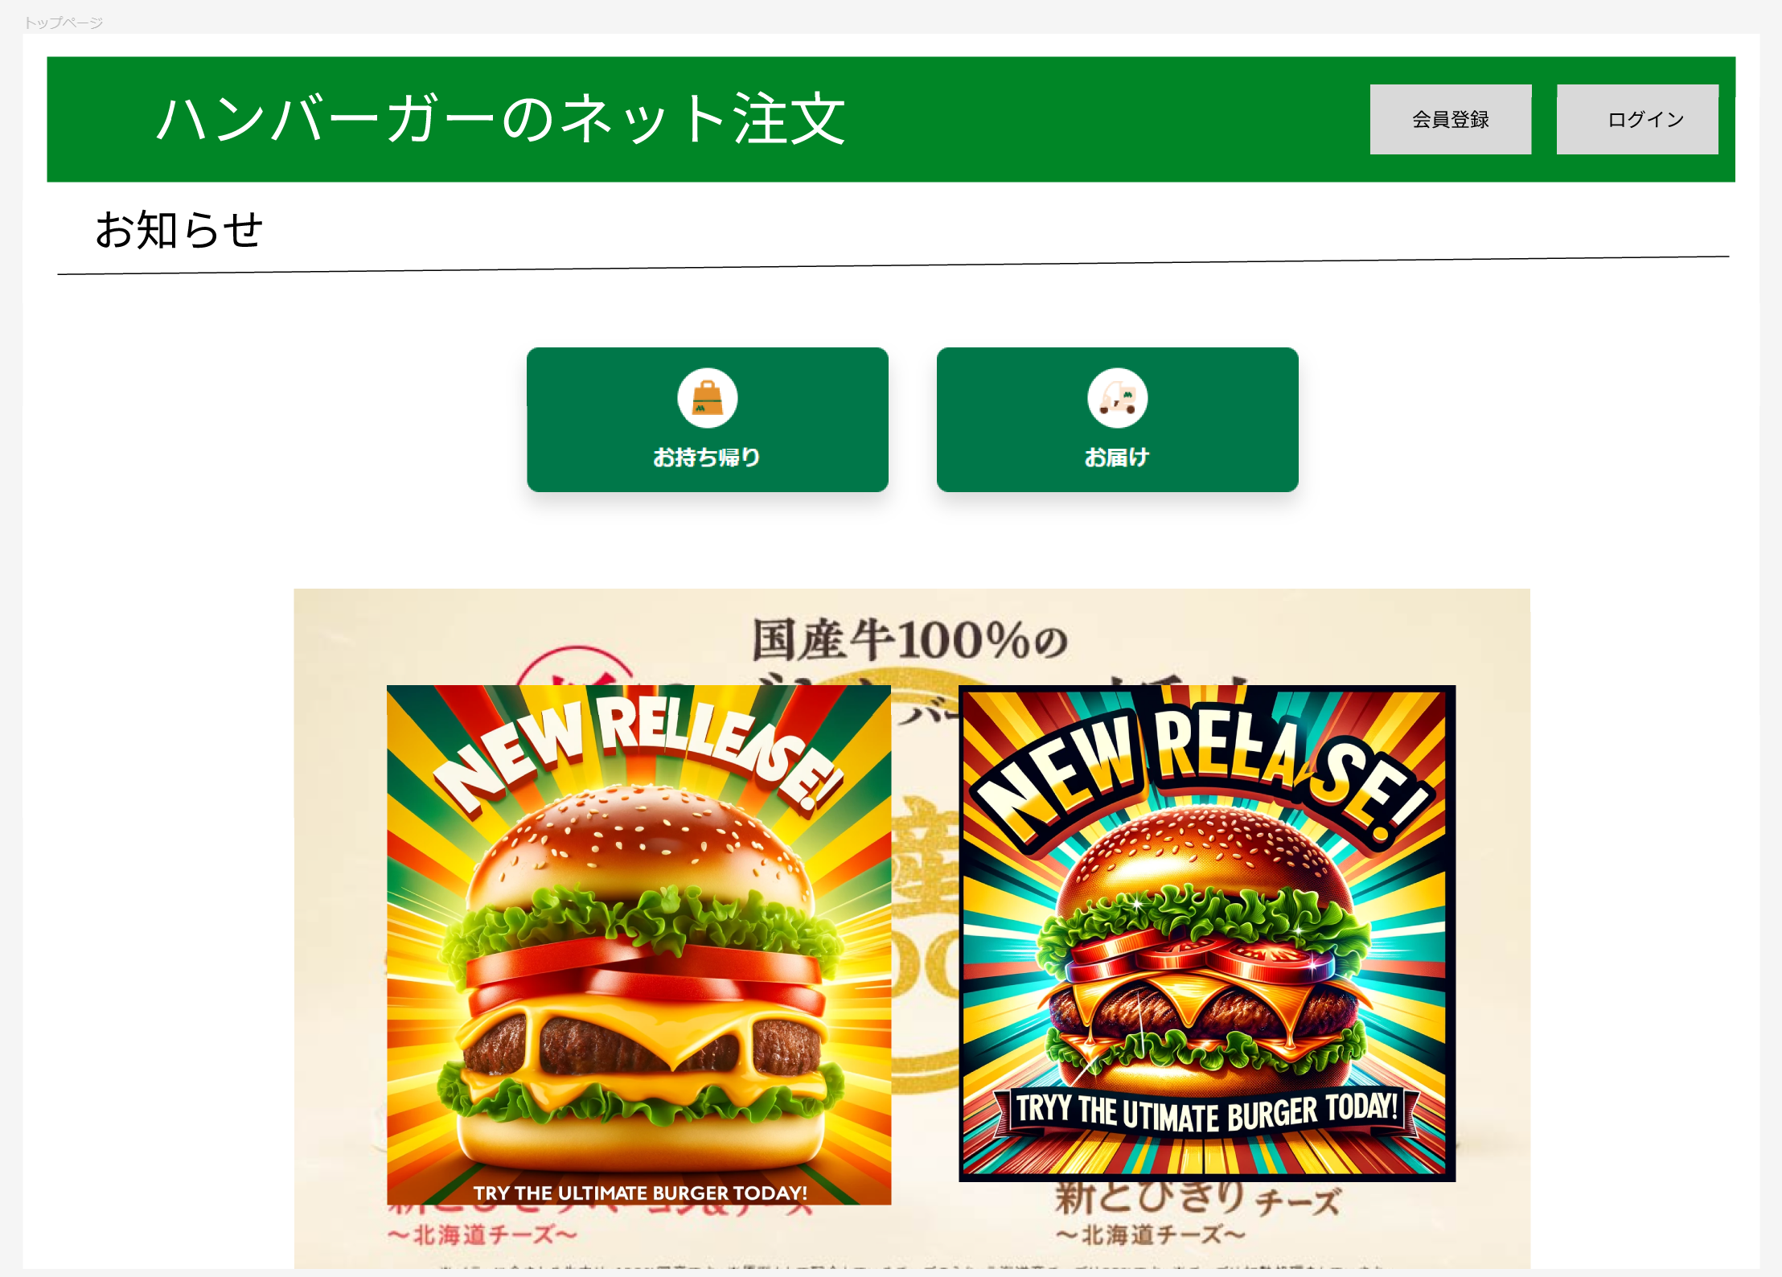

各種注文ページへ

・フラットメニュー

・カテゴリー別

・今月のおすすめ

お知らせの表示

## 3.2 商品一覧

* 商品をカテゴリに分けずに、フラットで表示する
* 大きな紙（メニューのボード）から選択するようなデザインにする。
* 「カートに入れる」ボタンを付ける

▼デザイン

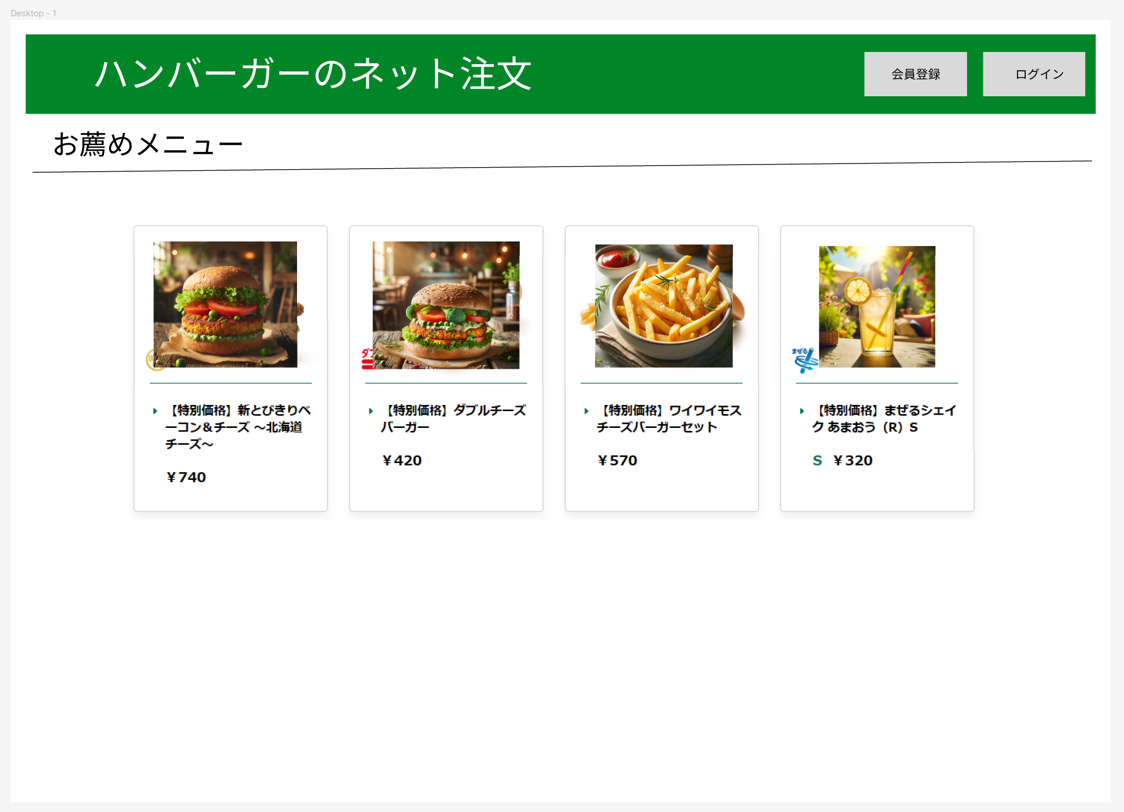

「カートに入れる」ボタンを付ける

フラットに並べる

## 3.3 カテゴリ一覧

* 商品をカテゴリに分けて表示する
* 既に目的のバーガーやセットメニューが目的な人向けにデザインする。
* それぞれの商品には「カートに入れる」ボタンを付ける

▼デザイン

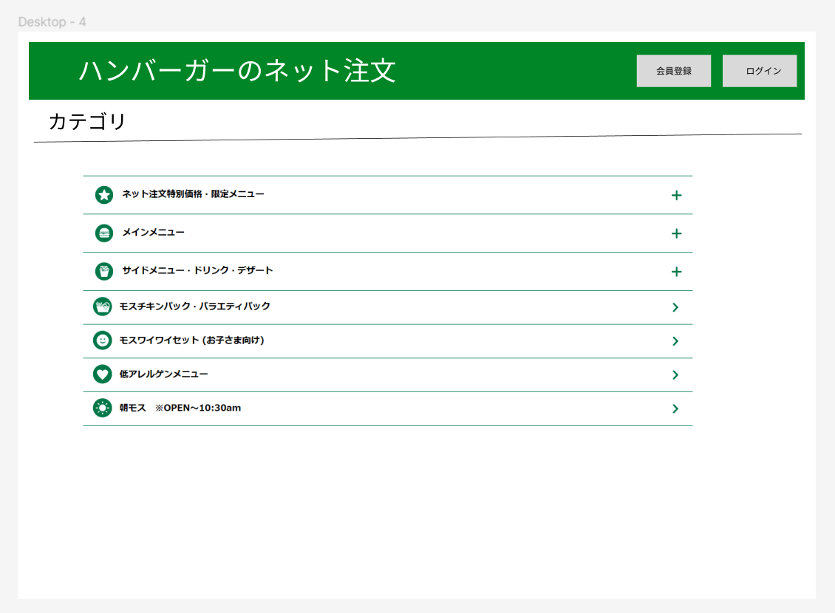

カテゴリ単位でまとめる

## 3.4 お薦め商品

* 今月のおすすめ商品だけを表示する
* 店舗がお薦めしている商品だけを並べる。
* それぞれの商品には「カートに入れる」ボタンを付ける

▼デザイン

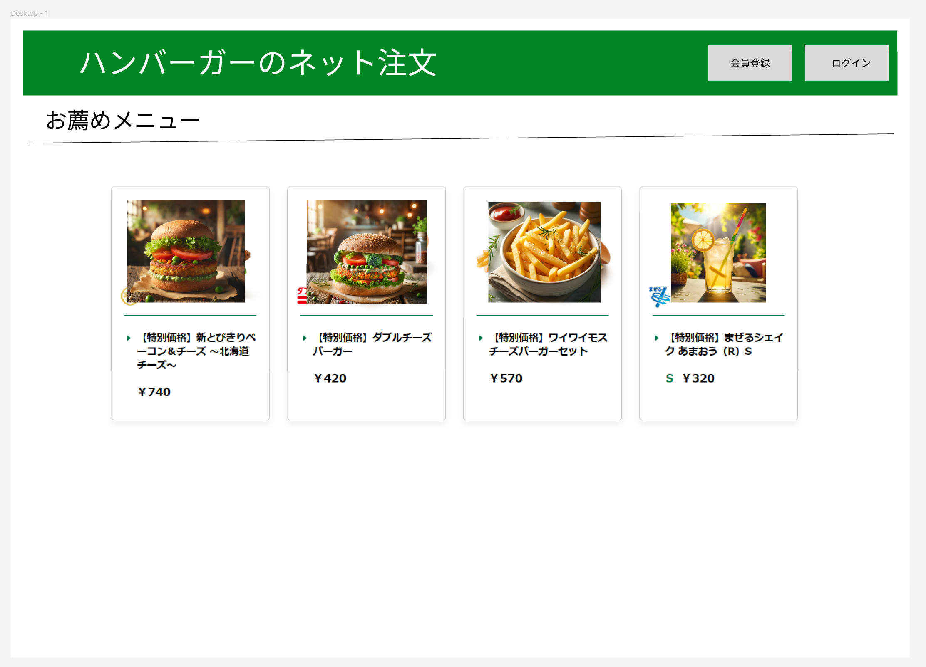

「カートに入れる」ボタンを付ける

今月のおすすめだけ

を表示する

## 3.5 カート

* 現在のカートを表示する
* カートの内容を追加、削除できる
* 商品の数量を変更できる
* 画面に合計金額が表示される。
* セットメニューになるときは、メッセージが表示される。
* カートから注文画面に進める

▼デザイン

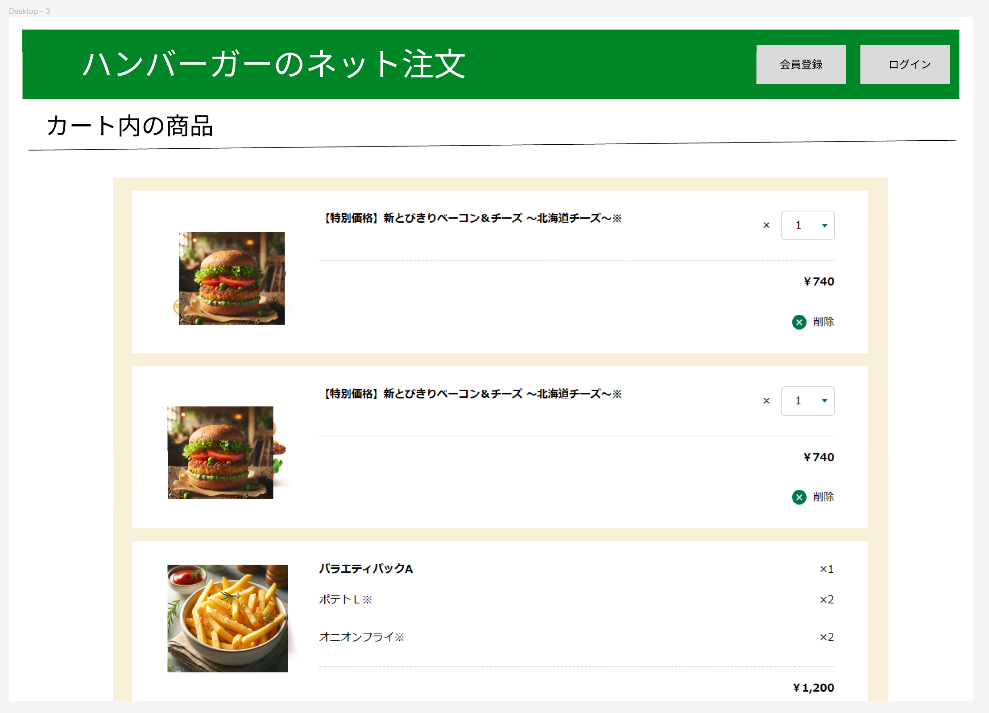

合計金額を表示する

追加、削除、数量の変更を可能にする

カートの中身を見る

## 3.6 ログインページ

* ログイン機能を提供する
* ログイン名（メールアドレス）とパスワードを使う
* ログインをするとカートから注文に進むことができる。

▼デザイン

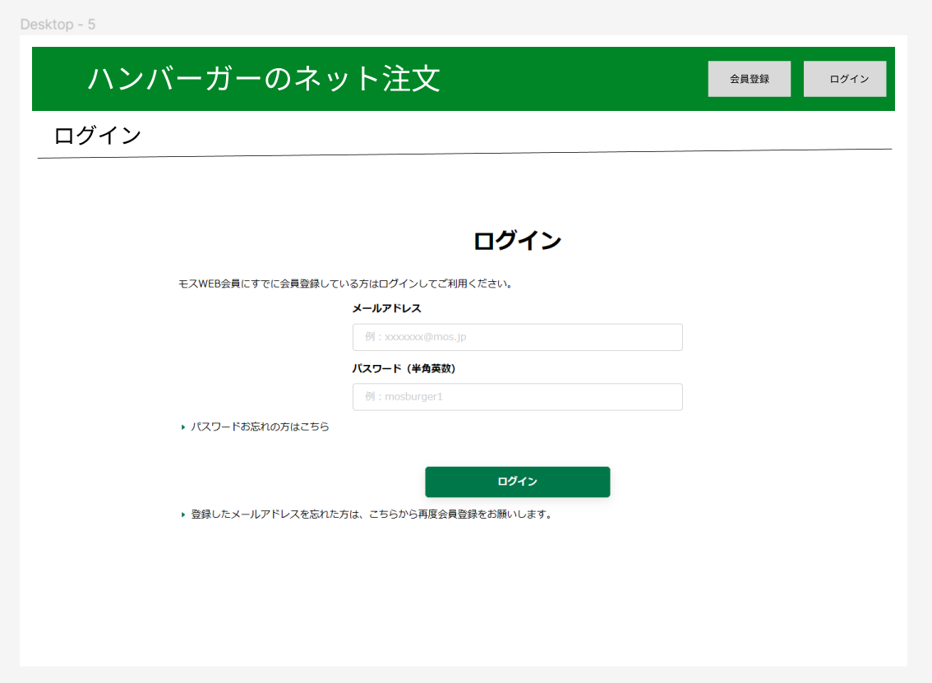

## 3.7 注文画面

カートから注文画面に映る

* 基本はカートと同じだが、編集などができない。
* 注文を確定すると、「注文番号」とQRコードが表示される。
* 10分以内であれば、注文を取り消すことができる。

▼デザイン

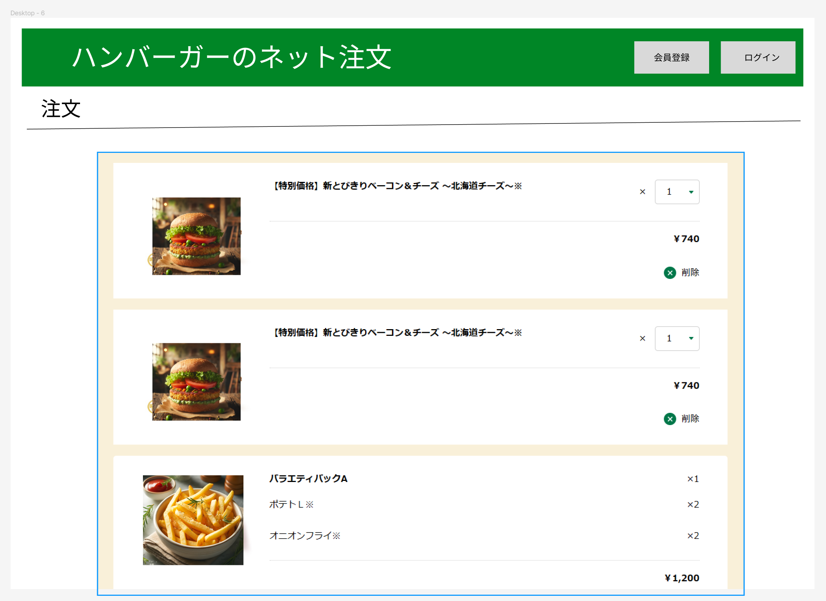

商品リストと

合計金額だけでよい